Опросный лист для подбора аспирационного оборудования

1. Контактные данные Заказчика
Наименование предприятия Заказчика: | Место для ввода текста.
Адрес и сайт Заказчика: | Место для ввода текста.
Контактное лицо (ФИО, должность, подразделение): | Место для ввода текста.
Контакты (тел., e-mail): | Место для ввода текста.

2. Исходные данные и технологические параметры
Описание основного технологического процесса: | Место для ввода текста.
Адрес размещения/ доставки оборудования: | Место для ввода текста.
Место размещения оборудования: | ☐ | В отапливаемом помещении | ☐ | В неотапливаемом помещении |  |  | ☐ | На улице
Параметры окружающей среды: | Температура минимальная, °C |  |  |  | Место для ввода текста.
 | Температура максимальная, °C |  |  |  | Место для ввода текста.
Режим работы: | ☐ | Временное производство |  |  | ☐ | Фильтрация в производстве
 | ☐ | Непрерывный режим |  |  | ☐ | Циклический
 | ☐ | Прерываемый (описать): |  |  | Место для ввода текста.
Наличие сжатого воздуха требуемого качества (5,5-6 бар, класс 3:2:3 по ГОСТ Р ИСО 8573-1-2016, осушенный до минус 40 °С): | ☐ | Да |  |  | ☐ | Нет

3. Параметры аспирационной установки
Производительность, м³/ч: | Место для ввода текста.
Газ, перемещаемая среда: | Место для ввода текста.
Химический состав газа: | Место для ввода текста.
Температура газа, °C: | Место для ввода текста.
Точка росы газа по воде, °C: | Место для ввода текста.
Кислотная точка росы, °C: | Место для ввода текста.
Дополнительные параметры среды (влажность, взрывоопасность, пожароопасность, агрессивность): | Место для ввода текста.
Пыль (наименование, химический состав): | Место для ввода текста.
Характеристики пыли: | ☐ | Органическая | ☐ | Неорганическая
 | ☐ | Агрессивная/ коррозионноактивная | ☐ | Абразивная
 | ☐ | Взрывоопасная | ☐ | Пожароопасная
 | ☐ | Слипаемая | ☐ | Токсичная
 | ☐ | Гигроскопичная | ☐ | Электростатичная
 | ☐ | Влажная, указать содержание: | Место для ввода текста.
 | ☐ | Иная, специфицировать: | Место для ввода текста.
Начальная запыленность, г/м³: | Место для ввода текста.
Требуемая остаточная запыленность, мг/м³: | Место для ввода текста.
Гранулометрический состав пыли: | Место для ввода текста.
Насыпная плотность пыли, кг/м³: | Место для ввода текста.
Угол естественного откоса пыли, град.: | Место для ввода текста.
Разрежение на входе в фильтр, Па: | Место для ввода текста.

4. Исполнение фильтра
Тип фильтра: | ☐ | Рукавный |  |  | ☐ | Картриджный
Количество фильтров, шт.: | Место для ввода текста.
Ограничения по габаритам, если есть (ДхШхВ), мм: | Место для ввода текста.
Исполнение фильтра: | ☐ | Общепромышленное |  |  | ☐ | Взрывозащищенное
 | ☐ | Иное, указать: |  |  | Место для ввода текста.
Материал исполнения фильтра: | ☐ | Углеродистая сталь |  |  | ☐ | Нержавеющая сталь
 | ☐ | Материал по требованию Заказчика |  |  | Место для ввода текста.
Материал фильтровальных элементов: | ☐ | Материал по выбору Поставщика
 | ☐ | Материал по требованию Заказчика |  |  | Место для ввода текста.
Требуемая площадь фильтрации, м²: | Место для ввода текста.
Требуемый коэффициент газовой нагрузки, м/мин: | Место для ввода текста.
Требования по окраске оборудования, если есть, цвет по шкале RAL: | Место для ввода текста.
Условия поставки (Инкотермс-2020): | ☐ | DDP | ☐ | DAP |  |  | ☐ | EXW
Требуемые услуги: | ☐ | Проектирование
 | ☐ | Строительно-монтажные работы
 | ☐ | Шеф-монтажные работы
 | ☐ | Пуско-наладочные работы
 | ☐ | Инструктаж персонала
 | ☐ | Проведение гарантийных испытаний

5. Требования по системе управления (СУ)
Контроллер: тип и фирма-изготовитель | Место для ввода текста.
Наличие сенсорной панели оператора, тип и фирма-изготовитель: | ☐ | Да | ☐ | Нет
 | Место для ввода текста.
Наличие автоматизированного рабочего места (АРМ) оператора, расстояние от предполагаемого места установки СУ: | ☐ | Да | ☐ | Нет
 | Место для ввода текста.
Бренд-лист предприятия:  *При наличии, приложить к опросному листу | ☐ | Да | ☐ | Нет
Иные требования: | Место для ввода текста.

6. Дополнительные параметры
Место для ввода текста.

7. Комплектация
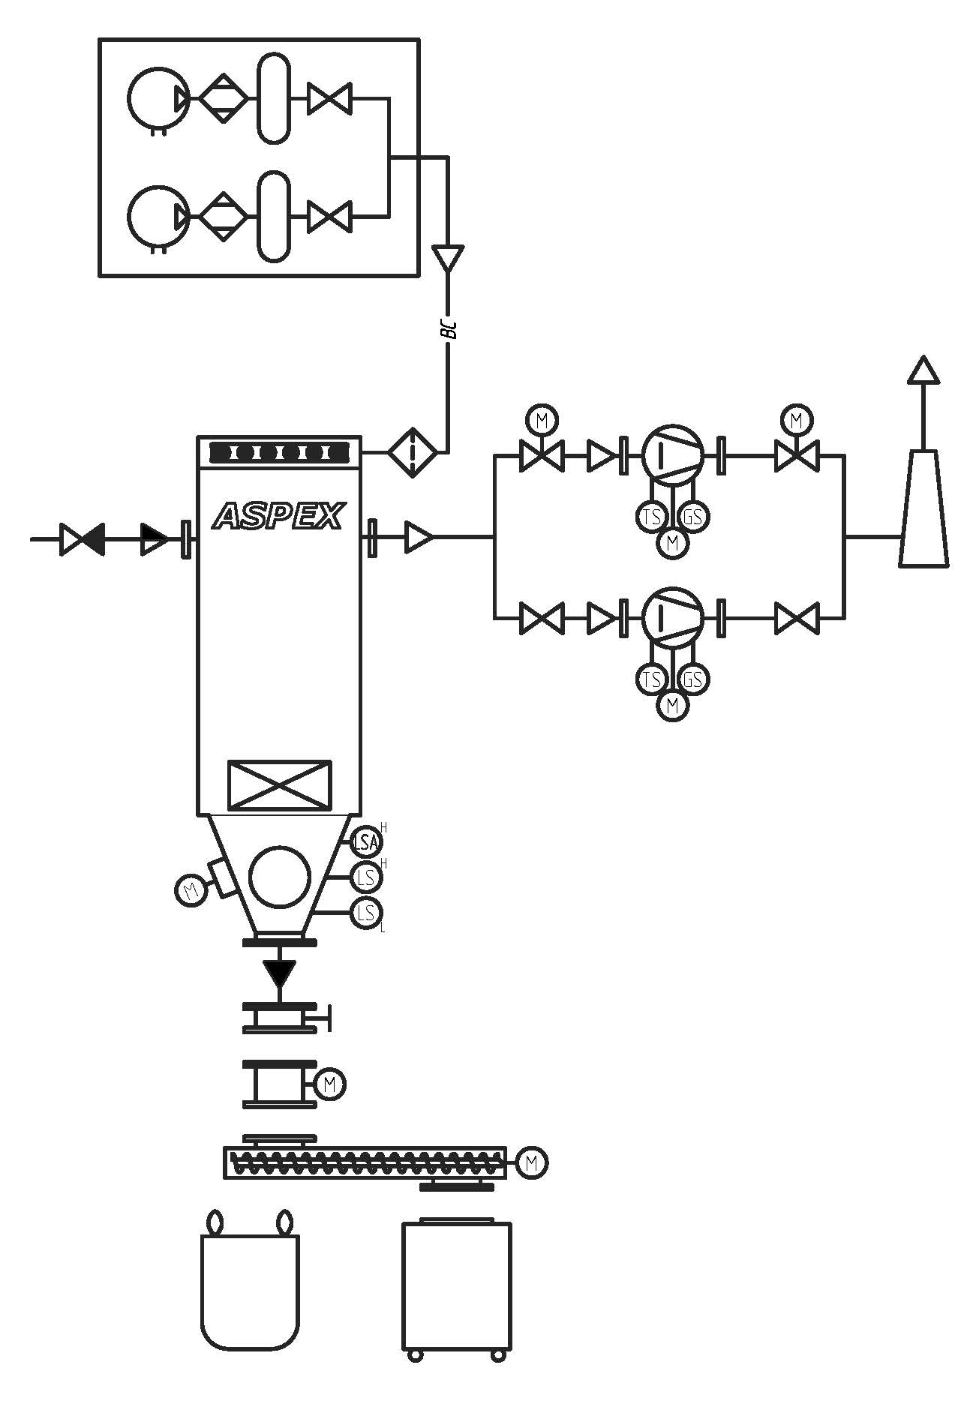
☐ Система подготовки сжатого воздуха
в комплектации: Место для ввода текста.
☐ Модульная компрессорная станция
☐ Без резерва ☐ С резервом

☐ Вентилятор
Разрежение, Па: Место для ввода текста.
☐ Без резерва ☐ С резервом
☐ Устройство плавного пуска
☐ Фильтр-регулятор ☐ Частотный преобразователь

☐ Воздуховоды

☐ Противовзрывной
обратный клапан ☐ Дымовая труба

☐ Отсечной клапан ☐ Датчик температуры
с эл. приводом
☐ Отсечной клапан ☐ Датчик вибрации
ручной
☐ Взрыворазрядная
мембрана

☐ Смотровой люк ☐ Сигнализатор верхнего уровня аварийный
☐ Вибратор ☐ Сигнализатор верхнего уровня
☐ Сигнализатор нижнего уровня

☐ Ручная задвижка

☐ Площадка обсуживания с ограждением
☐ Шлюзовой питатель и лестницей
☐ Шатер
☐ Конвейер ☐ Теплоизоляция
☐ Обогрев бункера
☐ Обогрев системы регенерации
☐ Дополнительные опции:
Место для ввода текста.

☐ Мягкие контейнеры ☐ Емкость для сбора
биг-бэг уловленной пыли

